**Chapitre2**

**Dotations factorielles et échange international**

Le modèle HOS (Heckscher-Ohlin-Samuelson) ou théorie des dota tions factorielles prolonge la théorie ricardienne, à partir d’un cadre reposant sur des techniques flexibles et la présence d’au moins deux facteurs de production. Dans ces nouvelles hypothèses, la spécialisation dépend des dotations factorielles des pays, l’échange est toujours source de gain et l’ouverture engendre des modifications dans la répartition du revenu national. Les vérifications empiriques révèlent que les dotations factorielles expliquent partiellement les spécialisations des pays et leur évolution dans ie temps. D’autres facteurs interviennent également, en particulier les écarts technologiques et les préférences des consommateurs. Les effets de I’ ouverture sur les salaires prévus par le modèle sont sujets de débats, compte tenu des évolutions observées, en particulier dans les pays en développement.

**I. L’autarcie dans le modèle HOS**

Le modèle HOS repose sur les hypothèses suivantes :

H1 : deux biens 1 et 2 sont produits avec des fonctions de production a facteurs substituables, ie capital et le travail ;

H2 : les fonctions de production sont à rendements d’échelle constants et a productivités marginales factorielles décroissantes ;

H3 : il n’existe aucun renversement d’intensité factorielle,

H4: la concurrence pure et parfaite existe sur tons les marches

H5 : les deux facteurs sont au plein-emploi et leur allocation entre les deux branches répond au critère d’optima1ité, au sens où elle permet d’obtenir des productions maximales.

H6 : les préférences des consommateurs sont identiques et homothétiques : si les prix relatifs sont invariables, toute modification du revenu de x *%* engendre des modifications des consommations de tous les biens de x %.

Sort *y* la quantité produite de bien 1 et J 2 la quantité produite de bien 2. On appelle intensités factorielles les rapports entre capital et travail dans chaque branche : k1 = *K1*/ *L1,* k2 = *K2*/ *L2*. Le bien 1 est choisi comme numéraire : son prix vaut 1. On désigne par w le salaire, par *r* 1’intérét du capital, par le revenu national évalué en bien 1 et par le prix de 2 en termes de 1.

***Exemple :***

Deux biens, le textile t, et l’électronique e, sont produits grâce à deux facteurs de production, le travail non qualifié, L et le travail qualifié H. Les fonctions de production sont :

yt = *Ht*0.4Lt0,6 et ye = *He*0.4Le0,6

Le textile est choisi comme numéraire, on désigne par p le prix de 1’électronique en termes de textile, et par wH et wL, respectivement le salaire des travailleurs qualifiés et des travailleurs non qualifiés en termes de textile.

I ° On note *ki*=*Hi/Li;* le nombre de travailleurs qualifiés par travailleur non qualifié dans la branche i. Exprimer kt et ke en fonction de wl/wh ainsi que p en fonction de wl/wh *.* Ces relations doivent être établies à partir de 1’égalisation des productivités marginales en valeur pour chaque facteur,

***Réponse***

La productivité marginale d’un facteur en valeur dans une branche est égale à la dérivée partielle de la fonction de production de la branche par rapport à ce facteur multiplié par le prix de ce bien.

$w_{l}=\frac{∂y_{t}}{∂L_{t}}= \frac{∂y_{e}}{∂L_{e}}*p$ soit

$$w_{l}=\left(0,6H_{t}^{0,4}L_{t}^{-0,4}\right)=(0,4H_{e}^{0,6}L_{e}^{-0,6})*p$$

$w_{l}=\left(0,6k_{t}^{0,4}\right)= w_{l}=p*\left(0,4k_{e}^{0,6}\right)$ où k représente l’intensité capitalistique

De même

$w_{h}=\frac{∂y_{t}}{∂H_{t}}= \frac{∂y_{e}}{∂H_{e}}*p$

Soit

$$w_{H}=\left(0,4k_{t}^{-0,6}\right)=(0,6k_{e}^{-0,4})*p$$

D’où

$$k_{t}=\frac{2}{3}\left(\frac{w_{l}}{ w_{h}}\right); k_{e}=\frac{3}{2}\left(\frac{w_{l}}{ w_{h}}\right) et k_{e}=\frac{9}{4}\left(k_{t}\right)=$$

L’électronique est relativement plus utilisatrice de travail qualifié que le textile, ceci quelle que soit la rémunération relative du travail non qualifié. De plus

$p={(\frac{w_{l}}{w_{h}})}^{-02}$

Le prix relatif de l’électronique est d’autant plus élevé que la rémunération relative des travailleurs qualifiés est importante par rapport à celle des travailleurs non qualifiés.

1. **Les relations entre intensités factorielles, rémunérations et prix.**

D’après H3, k1 = *K1*/ *L1* et k2 = *K 2 / L2* sont différents, et 1’un est toujours supérieur à 1’autre, quel que soit le rapport des rémunérations *w/r.* Nous supposons ici que la branche 1 est plus capitalistique que la branche 2 : *k1* > k2. D’après H2, H4 et H5 les productivités marginales en valeur d’un facteur sont identiques entre branches et la rémunération de ce facteur est égale à cette valeur commune. De plus, comme les fonctions de production possèdent des rendements d’échelle constants, les productivités marginales dépendent uniquement des intensités factorielles. Il existe donc une relation entre les intensités factorielles et le rapport des rémunérations. Précisément, plus le travail est cher par rapport au capital (plus *w/r* augmente), plus les secteurs utilisent de capital par travailleur (plus k1 et k2 augmentent).

De plus, l’égalisation des productivités marginales en valeur permet de faire apparaitre un lien entre le rapport des rémunérations et le prix relatif des biens. Quand w*/r* augmente, c’est la branche qui utilise relativement plus Ie travail, la branche 2, qui voit son prix relatif s’accroitre : *p* augmente (figure 2.1). Cette relation est vérifiée, quels que soient le facteur et le bien envisagés : la hausse de la rémunération relative d’un facteur provoque 1’augmentation du prix relatif du bien dont la production nécessite une utilisation relativement intensive du facteur en question.

Il résulte de ce qui vient d’être dit que si 1’on avait supposé que les fonctions de production avaient été telles que la branche 2 est plus utilisatrice de capital que la branche 1 (*k2* > k1), quel que soit le rapport w/r*,* alors le prix (prix relatif du bien 2) aurait diminué avec l’augmentation de *w/r :* comme c’est le bien l qui aurait été relativement plus utilisateur de travail, la hausse de *w/r* aurait engendré la hausse du prix relatif du bien 1, c'est-a-dire la hausse de 1/p, qui équivaut à la diminution de *p.*

1. **Dotations factorielles, rémunérations et prix**

Le pays dispose d’une dotation en capital *K* et d’une dotation en travail *L* et ces ressources sont réparties entre les deux branches, de façon que le plein- emploi soit réalisé et que 1’a1location soit optimale (hypothèse H5). Les technologies et les préférences des consommateurs étant données, le rapport, en autarcie, des rémunérations factorielles *w/r* dépend uniquement de la dotation relative du pays *k=K/L.* Plus *k* est élevé, plus *w/r* est élevé. Cette relation est générale : dans lie modèle HOS, en autarcie, plus un facteur est abondant par rapport 1’autre et plus sa rémunération relative est basse (plus la rémunération relative de l’autre facteur est élevée).

Comme le prix p est fonction croissante de *w/r,* I ‘augmentation de *k* correspond aussi à 1’accroissement de p*,* c’est-à-dire à la diminution de 1/p, prix relatif du bien l par rapport au bien 2. On constate donc que, dans le modèle HOS, en autarcie, plus un facteur est relativement abondant, plus le bien qui utilise ce facteur de façon relativement abondante, est bon marché, par rapport à 1’autarcie. Dans 1’exemple précédent, lorsque k augmente, c’est la branche 1, la plus capitalistique *(k* I > k2), dont le prix relatif 1/p diminue.

1. **L’échange entre un petit pays et le reste du monde dans le modèle HOS**

Le pays est supposé s’ouvrir sur l’extérieur. Il est « petit », an sens qu’il ne peut modifier en rien le prix du marché mondial : il est « preneur » de prix *price taker).* Avec ce système de prix nouveau (différent de celui d’autarcie), les productions sont modifiées, les consommations également et des échanges avec l’étranger apparaissent. Ces échanges sont à 1’origine d’un gain. La variation du prix relatif est, au surplus, la cause de modifications dans la répartition du revenu national du pays.

#### ***1. Spécialisation et gain***

Supposons que le prix du marché mondial *p* auquel le pays se soumet soit supérieur au prix d’autarcie *p.* L’augmentation du prix relatif du bien 2 par rapport au bien 1 provoque une augmentation de la production du bien 2 et une diminution de la production du bien 1.



#### ***2.*** ***L’impact de l’ouverture sur les rémunérations factorielles : le théorème de Stolper-Samuelson***

Dans la situation d’économie ouverte, le prix p (prix du bien 2 en termes de 1 sur le marché mondial) peut prendre toutes les valeurs possibles entre 0 et 1’infini.

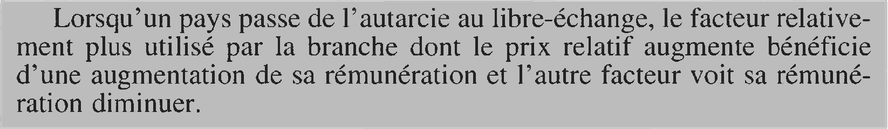

Ce résultat ne dépend pas du bien choisi comme numéraire : le salaire évalué en bien 2 *w/p* évolue dans le même sens que ›r ; de même *r/p* varie comme *r.* Les intérêts des salariés sont donc opposés a ceux des titulaires de capital. L’ouverture ne profite qu’à l’un des troupes puisque 1’autre voit son revenu se réduire. Néanmoins le pays dans son ensemble est gagnant. Le groupe qui profite de cette ouverture bénéficie donc d’une augmentation de revenu supérieure à la réduction subie par 1’autre. L’existence du gain à l’échange pourrait conduire l’Etat qui décide d’ouvrir son pays, à prélever une partie des suppléments de revenus reçus par le groupe bénéficiaire pour les redistribuer à 1’autre, de façon à réduire ces distorsions. L’option du libre-échange peut donc impliquer un certain interventionnisme, prenant la forme de transferts compensatoires.

**II. L’échange entre deux pays**

On considère un monde compose de deux pays A et B. Les biens sont librement échangés entre les deux pays. En revanche les facteurs de production, parfaitement mobiles à 1’intérieur de chaque pays, ne peuvent franchir les frontières. Les fonctions de production sont les mêmes, ainsi que les conditions d’utilisation des facteurs (plein-emploi et allocation optimale entre branches) et les préférences des consommateurs. Le seul élément qui les différencie est la dotation relative factorielle. On supposera ici que le pays A est relativement mieux doté en capital (par rapport au travail) que le pays B. Les dotations absolues en capital et travail des deux pays étant désignées par, *KA , KB, LA , LB ,* les dotations relatives sont telles que :

kA = *KA /LB > kB=KB/ LB.*

**A. La loi de proportion de facteurs ou loi d’Heckscher-OhIin**

La spécialisation de chaque pays dans 1’échange dépend de la position de son prix relatif d’autarcie par rapport à l’autre pays. La relation qui lie ce prix relatif au rapport à *w/r,* en autarcie, est la même dans les deux pays puisqu’elle dépend d’éléments identiques, les fonctions de production. Par ailleurs, comme on l’a vu, le rapport w*/r,* en autarcie, dépend de la dotation relative du pays *k=K/L.* La liaison est la même en A et en B, car elle repose sur les fonctions de production et les préférences qui sont identiques. Comme cela a été vu, elle est telle que plus *k* est élevé, plus w/*r* est élevé une abondance relative croissante du capital fait baisser *r/w.*

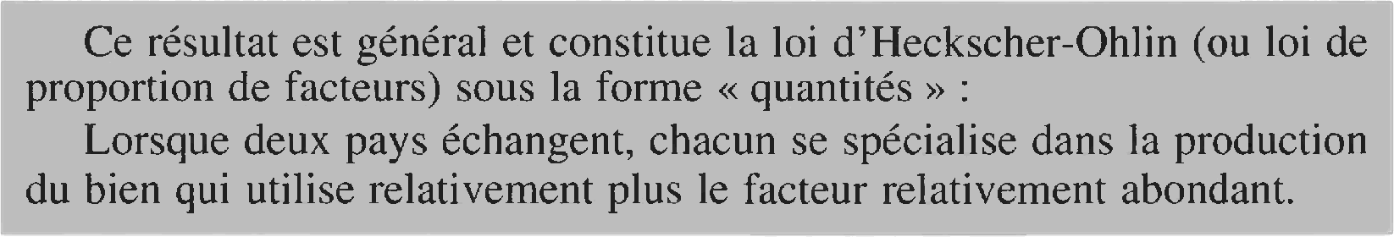

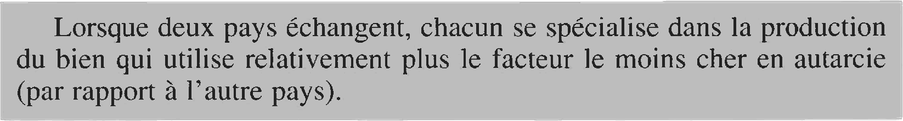

**Exemple**

Le monde est formé de deux zones, la zone Nord et la zone Sud et les fonctions de production dans la zone Nord et la zone Sud sont identiques et conformes à celles définies ci-dessus. Les dotations factorielles de chaque zone sont les suivantes :

HN = 1335 ; LN = 2670 ; HS = 440 et LS=2200

Dans quel intervalle est compris *wl et wh*, pour chaque zone ?

***Réponse***

kN =HN / LN = 1335/2670 = 0,5 > kS =HS / LS = 440/2200 = 0,2

La zone Nord est relativement mieux dotée en travail qualifié que la zone Sud.

*— Zone Nord*

* spécialisation totale en électronique, ke = kN = HN / LN = 0,5 or $\frac{w_{l}}{w_{h}}=$ 2/3(ke)N = 0,33 .
* spécialisation totale en textile, kt = kN = HN / LN = 0,5 or $\frac{w_{l}}{w_{h}}=$ 3/2(kt)N = 0.75

Il s’en suit que p = (0.33)-0.2 = 1.06 et p = (0.75)-0.2 = 1.25

Si p < 1.06, cela est synonyme d’une diminution de ( )-0.2 et donc une augmentation de $\frac{w_{l}}{w_{h}}$. Cela signifie que le travail non qualifié devient relativement plus rémunérateur. La zone se spécialisera dans la production utilisant le facteur devenu plus rémunérateur c’est-à-dire ici le travail. La zone nord se spécialisera dans le textile.

Le même raisonnement sera tenue si p > 1.25. Une augmentation du prix signifie une diminution du rapport de rémunération $\frac{w_{l}}{w_{h}}$ et le travail qualifié devient plus rémunérateur. La zone Nord se spécialisera alors dans l’éléctronique.

* *Zone Sud : même démarche*